Игромания
Памятка для родителей
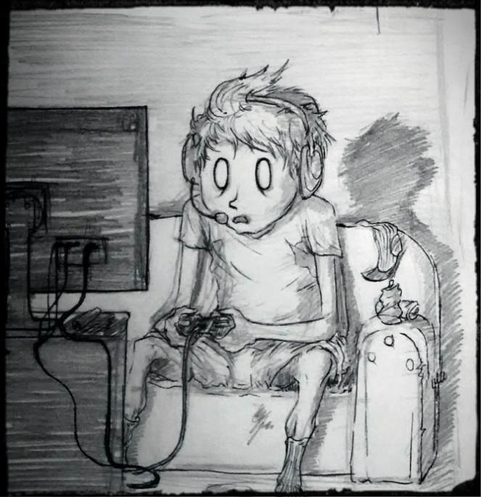

Еще несколько лет назад родители считали компьютер невинным развлечением, которое помогает отвлечься от школы и с пользой провести свободное время. Купив ребёнку компьютер, многие родители сначала не могут нарадоваться: сидит дома, с дурными ребятами не дружит, всегда под присмотром. Тревога появляется обычно, когда компьютерная зависимость уже полностью завладела ребёнком. Только теперь родители замечают, что он не только с «плохими» компаниями не водится, он вообще ни с кем не общается, ничем не увлекается, стал плохо учиться, проявляет агрессию. Специалистами доказано, что увлечение компьютером приводит к игровой зависимости и нарушению психики ребёнка. Компьютерная зависимость у подростков опасна тем, что человек находится в непростом периоде жизни. Время, когда он должен искать свое место в обществе, начинать строить отношение с противоположным полом и сверстниками, оказывается упущенным. Подросток с игровой зависимостью недоволен реальной жизнью, у него наблюдаются проблемы с учебой, расстройства сна, изменение режима дня, агрессия, отказ от помощи. В дальнейшем это вызовет психологические проблемы иного толка. Чем раньше родители начнут предпринимать меры, тем быстрее смогут вернуть подростка в реальность из виртуального мира. Существуют определенные признаки, которые свидетельствуют о развитии игромании: появляется навязчивое желание играть на компьютере, любому даже самому любимому некогда занятию он с радостью предпочтет общество «железного» друга. Куда-то резко подевались друзья. Если к нему кто-то и приходит в гости, то для того, чтобы вместе поиграть за компьютером. Сам он идет к друзьям с этой же целью. Непонятный эмоциональный подъем, который резко сменяется дурным настроением. Присмотревшись, вы поймете, что все это связано с виртуальными успехами и неудачами в игре. При этом убеждение, уговоры, угрозы не будут иметь эффекта. Скорее всего, Вы вызовете к себе агрессию, а сам еще глубже погрузится в выдуманный мир, так как в реальном его «никто не понимает». Самый верный защитник Вашего ребенка от игромании - сам ребенок. Жизнь вашего ребенка должна быть достаточно интересной и увлекательной чтобы он сам не испытывал стремления к уходу от реальности. К сожалению, это проще сказать, чем сделать. Тогда как же воспитать в ребенке интерес к реальному миру и иммунитет к виртуальности? Для этого, прежде всего, нужно научиться слушать и понимать своего ребенка. Если ребенку интересны динозавры, не надо устраивать его в музыкальную школу, если ему интересны роботы, не стоит отправлять его на курсы английского языка. Лучше подарите ребенку детские энциклопедии по динозаврам или вместе начните собирать информацию по современной кибернетике. Дайте ребенку то, чем он уже заинтересовался, а не навязывайте собственные интересы. И ребенок сам предпочтет потратить время не на игру, а на чтение и просмотр новых роликов, фильмов и статей на интересующую его тему. Как ни просто смотрится данный совет на первый взгляд, более надежной защиты от игромании, чем возможность заниматься любимым и интересным делом в реальной жизни, не существует. Прежде всего, не отмахивайтесь и не критикуйте. Для ребенка его игровой мир важен. Отмахиваясь от того, что ему важно, показывая пренебрежение к этому, вы тем самым отбиваете у него всякое желание говорить с вами на важные для него темы. А это значит, что вы сами себя лишаете возможности выяснить, что еще кроме игры интересует вашего ребенка и использовать его интерес как зацепку. Не отмахивайтесь, но и не поддерживайте разговоры, аккуратно и плавно переводите их на другие темы. Во-вторых, не пытайтесь строго запрещать любое общение с компьютером. Если вы запрещаете постоянно сидеть за компьютером, то и сами не проводите много времени за монитором. Дозируйте время, проведенное ребенком за компьютером, но не перекрывайте путь к игре. Пока нет альтернативы игре, для него безумно важно иметь возможность поиграть. И он будет защищать эту возможность любыми средствами. Дозированная же игра - это компромисс, на который ему придется пойти, чтобы сохранить хоть какой-то доступ к своему альтернативному миру. Никогда не напоминайте ребенку прошлые грехи и неудачи, не смейтесь над ним, не унижайте его, особенно при друзьях. Всегда хвалите за хорошо сделанную работу, даже если это просто помытая посуда. Не обесценивайте достижения ребенка в реальном мире. Не превращайте его промахи в не снимаемое, вечное клеймо. Именно таким отношением многие излишне строгие родители буквально загоняют своего ребенка в виртуальный мир. Родителям сегодня необходимо знать, что такое игромания, и насколько серьезны последствия этого. В списке предрасположенности первым значится слишком раннее освоение детьми компьютера. Свежий воздух и спортивные занятия закаляют ребенка и вырабатывают у него правильные мотивации — хорошо развитый физически ребенок не будет сидеть 3 часа за увлекательной игрой, он будет испытывать естественную потребность в подвижных играх. Самый эффективный способ избавить детей от игровой зависимости – как можно больше уделять им внимания, проводить время вместе и разговаривать. Разнообразьте жизнь детей и семьи: устраивайте совместные походы в кинотеатр, чаще выезжайте на природу, займитесь спортивным воспитанием ребенка. Проанализируйте режим дня ребенка, вспомните, чем вся семья занимается в течение дня, вечером и по выходным. Введите ограничения на использование компьютера, но не запрещайте игры полностью. Обязательно объясните ребенку причину всех изменений. Основа профилактики – благополучная обстановка в семье. Ребенок не должен себя чувствовать одиноким и никому не нужным. Родители предупредят развитие игровой зависимости, если покажут своим детям, как прекрасна и разнообразна реальная жизнь. Проводите свободное время вместе: ходите в походы, гуляйте в парке, посещайте каток или бассейн. И самое главное – наладьте в семье дружеские и доверительные отношения.
Подготовила педагог-психолог:
Терехова Т.А.
17.12.2020г.

